常见问题答疑
一、 概述 2
1. 数据库 2
1.1 Oracle 2
1.1.1安装 2
1.1.2备份 2
1.1.3恢复 2
1.1.3.1 错误代码 2
1.1.3.2 无法连接 3
1.1.3.3 其他 4
1.1.3.4控制文件与数据文件不相符 5
1.1.4操作 5
1.1.4.1 表中数据量大，添加字段并设置默认值 问题 5
1.2 MySQL 5
1.2.1 安装 5
1.2.1.1 安装配置参数问题 5
1.2.1.2 安装后其他问题 6
1.2.2 备份 7
1.2.3 恢复 8
1.2.3.1 直接拷贝data文件来复制数据库 8
1.2.3.2 根据binlog恢复 8
1.2.3.3 mysqldump恢复 9
2.服务器 9
2.1 expect 9

概述
对常见问题进行汇总，并提出解答。

1. 数据库

1.1 Oracle

1.1.1安装

1.1.2备份

1.1.3恢复

1.1.3.1 错误代码

（1）ORA-01089
重新启动一个窗口进程或者退出当前窗口进程重新执行命令sqlplus / as sysdba;
sql> shutdown abort;
sql> startup mount force;

（2）ORA-01110: data file X
解决方法：rman模式来恢复数据库； startup mount;启动数据库到归档模式 restore datafile 1;这里会从0级备份中恢复数据文件1； 然后再将数据库恢复到所需要的备份时间；

(3)ora-01555:快照过旧
解决方法：增加undo_retention 时间，默认只有900秒
alter system set undo_retention=14400;

1.1.3.2 无法连接

（1）提示“…………/temp01.dbf”错误
解决方法：
重置临时表空间文件temp01.dbf， sqlplus中执行
逻辑删除表空间文件：alter database tempfile '/home/oracle/oracle11g/oradata/orcl/temp01.dbf' drop INCLUDING DATAFILES;
然后物理删除表空间文件；
新建临时表空间文件：alter tablespace temp add tempfile '/home/oracle/oracle11g/oradata/orcl/temp01.dbf' size 1024m autoextend on next 1024M maxsize unlimited;

（2）提示“无法获得监听”
1.检查服务器lsnrctl监听是否正常开启，lsnrctl status;查看监听状态 lsnrctl start 启动监听 lsnrctl stop 停止监听
2.检查服务器中/home/oracle/oracle11g/product/11.2.0/dbhome_1/network/admin/listener.ora中的内容，潍坊备份库中的内容如下
LISTENER =
(DESCRIPTION_LIST =
(DESCRIPTION =
(ADDRESS = (PROTOCOL = IPC)(KEY = EXTPROC1521))
(ADDRESS = (PROTOCOL = TCP)(HOST = wfbackup1)(PORT = 1521))
)
)
SID_LIST_LISTENER =
(SID_LIST =
(SID_DESC =
(GLOBAL_DBNAME = orcl)
(ORACLE_HOME = /home/oracle/oracle11g/product/11.2.0/dbhome_1)
(SID_NAME = orcl)
)
)
ADR_BASE_LISTENER = /home/oracle/oracle11g
tnsnames.ora内容如下
LISTENER_ORCL =
(ADDRESS = (PROTOCOL = TCP)(HOST = 127.0.0.1)(PORT = 1521))
ORCL =
(DESCRIPTION =
(ADDRESS = (PROTOCOL = TCP)(HOST = 127.0.0.1)(PORT = 1521))
(CONNECT_DATA =
(SERVER = DEDICATED)
(SERVICE_NAME = orcl)
)
)
listenr.ora中HOST填写配置名，不要填127.0.0.1

1.1.3.3 其他

(1)Sqlplus 无法登陆，目前184服务器问题
export ORACLE_HOME=/home/oracle/oracle11g/product/11.2.0/dbhome_1
export ORACLE_SID=orcl
先重启看看是否可行，如不可行输入以上两个命令后可行

1.1.3.4控制文件与数据文件不相符
（1）问题出现：因要切换服务器，故需要将新服务器中oracle 的dbid改为与旧的生产库oracle一致，方便rman恢复，然而因两个服务器用户名一致，导致使用错了命令行对话框，在旧的生产库上执行了changeDBID的操作，中间报错，shutdown immediate，再启动就打不开了，一直提示：在DNNEWID完成前，不能修改控制文件，试过了各种方法（重启服务器、关闭监听、重启数据库等等），都没能杀掉进程。
（2）解决方案：重置控制文件
1）http://blog.itpub.net/30162081/viewspace-1678479/ http://www.cnblogs.com/j-notes/p/6527165.html
2）SQL>alter database backup controlfile to trace as '/tmp/control_rebuild.trc'
文件路径自定义
3）从trace文件可以看出，提供了两个创建控制文件的脚本，分别针对两种不同的应用场景：NORESETLOGS适用于当前redo log可用，而RESETLOGS适用于当前redo log不可用。我是通过resetlogs 恢复的。

1.1.4操作

1.1.4.1 表中数据量大，添加字段并设置默认值 问题
如果表中数据量大，添加字段时不要设置默认值；
- 添加字段，设置可为空，保存；
- 对该字段设置默认值，如需非空设置非空，保存；
- 对该字段进行更新update处理，这样就相当于添加默认值。
Oracle大数据批量更新SQL：
1.1.5 ora-01555

1.2 MySQL

1.2.1 安装

1.2.1.1 安装配置参数问题

（1）表及表中的列存在，但是SQL语句查询的时候提示不存在
问题可能存在：
表或表中列名是否是大写，如果是，检查数据库是否配置了忽略大小写；
解决方法：
在数据库配置文件 my.ini(Windows)、/my.cnf（Linux）中的[mysqld]配置
添加lower_case_table_names=1
lower_case_table_names = 0
其中 0：区分大小写，1：不区分大小写
重启服务：service mysql restart;
如果问题仍然存在，那就只能将大写字段改为小写；

（2）java.sql.SQLException: Incorrect string value: '\xE5\xB7\xA5' for column 'queryname' at row 1 Query 编码问题
程序查询是报错如题：\xE5\xB7\xA5类似这种字符，数据库或者程序编码问题；
解决方法：
检查数据库编码是否和程序编码一直，一般都是UTF-8;
经检查发现数据库编码不是UTF-8,删除数据库重新创建；

1.2.1.2 安装后其他问题

（1）安装配置完成后，密码过期问题
登陆后会有下图中提示；1820错误码
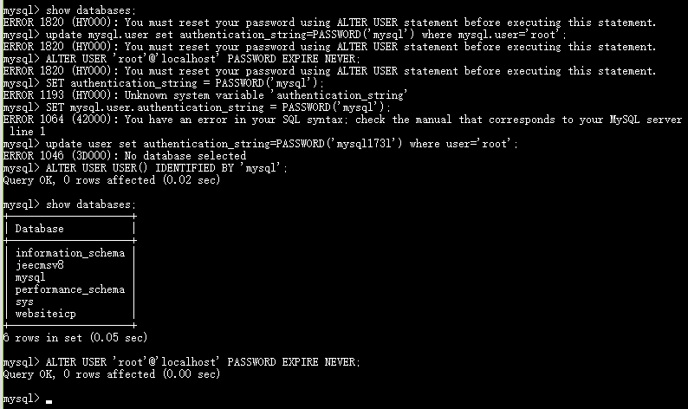
解决方法：
mysql>ALTER USER USER() IDENTIFIED BY 'new password';
mysql>ALTER USER 'root'@'localhost' PASSWORD EXPIRE NEVER;
参考：http://blog.csdn.net/keketrtr/article/details/50886374

1.2.2 备份
开启binlog日志记录
在数据库配置文件 my.ini(Windows)、/my.cnf（Linux）中的[mysqld]配置log-bin=mysql-bin(名字可以改成自己的，如果不改名字的话，默认是以主机名字命名)
#binlog
server_id = 0
log_bin=/var/log/mysql/mysql_binlog/mysql-bin
binlog_format = MIXED
max_binlog_size = 100m
group_concat_max_len = 21000
重新启动服务。
备份一个数据库
mysqldump基本语法：
mysqldump -u username -p dbname table1 table2 ...> BackupName.sql
其中：dbname参数表示数据库的名称；table1和table2参数表示需要备份的表的名称，为空则整个数据库备份；BackupName.sql参数表设计备份文件的名称，文件名前面可以加上一个绝对路径。通常将数据库被分成一个后缀名为sql的文件；
备份多个数据库（建议单个单个的导出，避免导入时出现问题）
语法：mysqldump -u username -p --databases dbname2 dbname2 > Backup.sql
备份所有数据库
mysqldump命令备份所有数据库
语法：mysqldump -u username -p -all-databases > BackupName.sql

1.2.3 恢复

1.2.3.1 直接拷贝data文件来复制数据库
安装新的数据库之后，想将之前数据库的数据复制拷贝过来，简单快捷的方法：
如题，直接找到原数据库存储数据的data文件夹，把数据库文件夹（及ibdata1文件）拷贝到新库的data目录下，注意：如果两个库的版本不一致，尽量不要拷贝mysql、sys、performance_schema这三个库。
然后 删除 新库data目录下的ib_logfile0 、ib_logfile1 文件，重新启动数据库，就可以了。

1.2.3.2 根据binlog恢复
将一个mysqlbinlog文件导为sql文件
cd cd /usr/local/mysql
./mysqlbinlog /usr/local/mysql/data/mysql-bin.000001 > /opt/001.sql
将mysql-bin.000001日志文件导成001.sql
可以在mysqlbinlog语句中通过--start-date和--stop-date选项指定DATETIME格式的起止时间
./mysqlbinlog --stop-date="2009-04-10 17:41:28" /usr/local/mysql/data/mysql-bin.000002 > /opt/004.sql
将mysql-bin.000002文件中截止到2009-04-10 17:41:28的日志导成004.sql

./mysqlbinlog --start-date="2009-04-10 17:30:05" --stop-date="2009-04-10 17:41:28" /usr/local/mysql/data/mysql-bin.000002 /usr/local/mysql/data/mysql-bin.0000023> /opt/004.sql
----如果有多个binlog文件，中间用空格隔开，打上完全路径

./mysqlbinlog --start-date="2009-04-10 17:30:05" --stop-date="2009-04-10 17:41:28" /usr/local/mysql/data/mysql-bin.000002 |mysql -u root -p123456
或者 source /opt/004.sql
将mysql-bin.000002日志文件中从2009-04-10 17:30:05到2008-04-10 17:41:28截止的sql语句导入到mysql中

1.2.3.3 mysqldump恢复
（1）还原使用mysqldump命令备份的数据库
语法如下：mysqldump -u root -p [dbname] < backup.sql
多个数据库一起导出，导入的时候[dbname]不写，就可以了
（2）还原直接复制目录的备份
通过这种方式还原时，必须保证两个MySQL数据库的版本号是相同的。MyISAM类型的表有效，对于InnoDB类型的表不可用，InnoDB表的表空间不能直接复制。

2.服务器

2.1 expect
以自动输入密码为例
#!/usr/bin/expect
set timeout -1
set host [lindex $argv 0]
set username [lindex $argv 1]
set ispass [lindex $argv 2]
set src_file [lindex $argv 3]
set dest_file [lindex $argv 4]
spawn rsync -avz "-e ssh -p 2205" $username@$host:$src_file $dest_file
expect "*assword*"
send "D\$x9\%Le5\@20B17j\r"
expect eof
密码中含有特殊字符$、%、@，在特殊字符前面加\

